Приложение 2
Информация о предлагаемом к сдаче в аренду объекте

Балансодержатель объекта: УНП 590946697, Коммунальное унитарное предприятие «Жилищная ремонтно-эксплуатационная служба Сморгонского района», 231042, Гродненская область, г. Сморгонь, ул. Мира, 19Б, +375(1592)4-41-71, орган государственного управления: Сморгонский РИК, коммунальная форма собственности.

Наименование  объекта | Инвентарный номер ЕГРНИ  (…/С-…)  или  реестровый номер ЕРГИ  обязательно для заполнения | Местоположение  объекта | Характеристика объекта | Инженерная и транспортная инфраструктура | Общая площадь, предлагаемая к сдаче в аренду (кв.м) | Предполагаемое целевое использование | Способ сдачи в аренду (прямой договор аренды или путем проведения аукциона) | Примечание (указывается: величина коэффициента от 0,5 до 3; информация о сдаче в почасовую аренду и др.) | Фотография объекта  ___________  Обязательно для представления  Изображение должно быть не менее 800*600 пикселей
Нежилое помещение | F/D-906024 | г. Сморгонь, ул. Советская, 27 | Нежилое помещение расположено на 1-м этаже жилого дома, с отдельным входом. В договоре аренды будет предусмотрено возмещение затрат за капитальный и текущий ремонт здания. | В помещении имеются: отопление, водоснабжение, электроэнергия. | 13,8 кв.м. | Мастерская, объект торговли, офис и другое. | Прямой договор аренды | Коэффи-циент в зависимости от спроса на недвижимое имущество установлен в размере 3,0 к базовой ставке. | 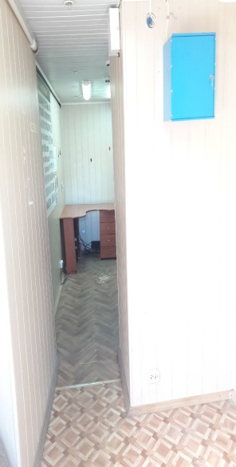
Нежилое помещение | F/D-906024 | г. Сморгонь, ул. Советская, 27 | Нежилое помещение расположено на 1-м этаже жилого дома, с отдельным входом. В договоре аренды будет предусмотрено возмещение затрат за капитальный и текущий ремонт здания. Помещение требует текущего ремонта. | В помещении имеются: отопление, водоснабжение, электроэнергия. | 15,0 кв.м. | Мастерская, объект торговли, офис и другое. | Прямой договор аренды | Коэффи-циент в зависимости от спроса на недвижимое имущество установлен в размере 3,0 к базовой ставке. | 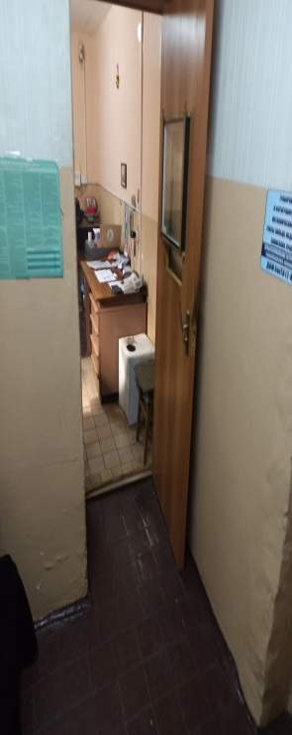
Сдача в аренду нежилых помещений согласована со Сморгонским районным исполнительным комитетом решением № 458 от 23.05.2025 года.

Тел. исполнителя +375 (1592) 4-41-71

